Nome: Yuri Santos Nascimento RA: 183775
Senha:

Casos de uso expandido

- Descrição
O credor deve adicionar o valor que está sendo emprestado para o devedor.

Fluxo principal
- Credor clica em novo empréstimo;
- Aparecerá as informações necessárias para realizar o empréstimo;
- Credor colocar as informações (data atual, valor, nomeDevedor, nomeCredor);
- Devedor coloca sua assinatura, comprovando que pediu o empréstimo;
- Empréstimo criado.

Fluxo alternativo
3a. Credor não coloca todas as informações;
Mensagem de erro avisando que está faltando campos obrigatórios.
4a. assinatura incorreta
Aviso de senha incorreta, com opção de tentar novamente.

Eventos

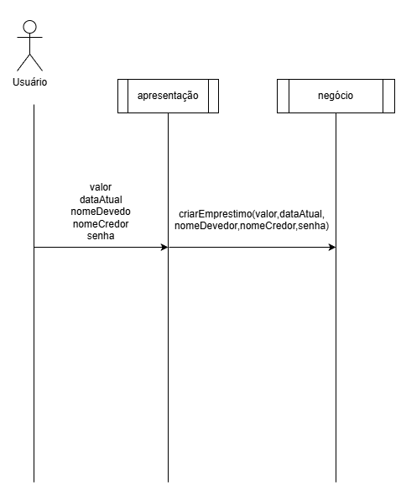

Contratos do sistema

Contrato: criarEmprestimo(valorInicial, dataAtual, devedor,credor, senha)
Responsabilidade: Criar empréstimo com as informações fornecidas pelo usuário, com a condição da senha do devedor estar correta
Pós-condições: Nenhuma

